Modul 1 : Pengenalan Sinyal Dasar
Nama Lengkap : Silfiana Dwi Nabiilah
Kelas : 2A TNK
NIM : 221344048
- Buatlah program untuk menggambarkan sinyal sebagai berikut:
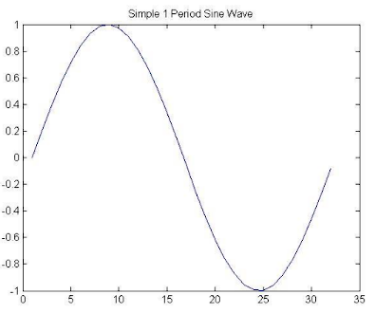
Jawab :
Program | Hasil Output
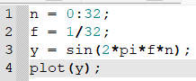 | 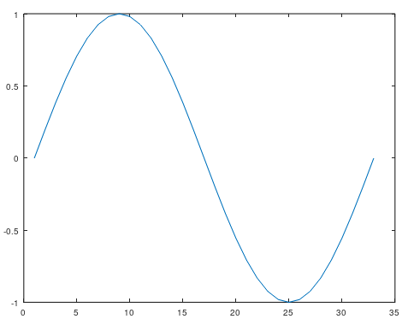
Analisa Program Soal 1:
Pada program pertama ini diawali dengan program n = 0:32; yang menunjukkan panjang vektor n yang dimulai dari nilai 0 hingga nilai 32. Program selanjutnya ditulis f = 1/32; yang mendefinisikan frekuensi gelombang sinusoidal. Dalam hal ini, frekuensi tersebut setara dengan 1/32 dalam satuan hertz. Frekuensi mengontrol seberapa cepat gelombang berulang, sehingga nilai 1/32 menunjukkan bahwa gelombang akan berulang 32 kali dalam satu satuan waktu. Dikarenakan gelombang yang ingin dihasilkan adalah gelombang sinus, maka pada program selanjutnya dituliskan y = sin(2*pi*f*n); yang berfungsi sebagai perintah untuk menghitung gelombang sinus dengan frekuensi f pada vektor n menggunakan fungsi sinus. Untuk program yang terakhir adalah plot(y); yang memerintahkan plot gelombang sinus (y) pada sumbu y. Secara default , sumbu x akan menggunakan nilai indeks dari vektor n (0 hingga 32).
Pada dasarnya program pertama ini secara keseluruhan berfungsi untuk membuat dan memplot gelombang sinus dengan frekuensi 1/32 pada interval n dari nilai 0 hingga nilai 32. Output grafik yang dihasilkan adalah representasi visual dari gelombang sinus yang diinginkan.
- Buatlah program untuk menggambarkan sinyal sebagai berikut:
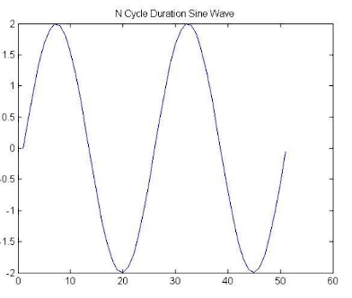
Jawab :
Program | Hasil Output
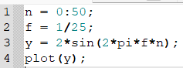 | 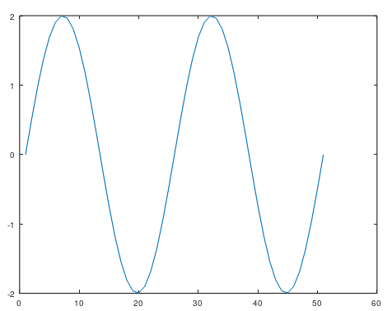
Analisa Program Soal 2:
Pada program kedua ini diawali dengan program n = 0:50; yang menunjukkan panjang vektor n yang dimulai dari nilai 0 hingga nilai 50. Program selanjutnya ditulis f = 1/25; yang mendefinisikan frekuensi gelombang sinusoidal. Dalam hal ini, frekuensi tersebut setara dengan 0,04 dalam satuan hertz. Frekuensi mengontrol seberapa cepat gelombang berulang, sehingga nilai 1/25 menunjukkan bahwa gelombang akan berulang 25 kali dalam satu satuan waktu. Dikarenakan gelombang yang ingin dihasilkan adalah gelombang sinus, maka pada program selanjutnya dituliskan y = 2*sin(2*pi*f*n); yang berfungsi sebagai perintah untuk menghitung gelombang sinus dengan frekuensi f pada vektor n menggunakan fungsi sinus. Penambahan angka 2 sebelum sin berfungsi agar memperbesar nilai yang dihasilkan sehingga grafik lebih nyaman dilihat dan lebih mudah untuk dibaca, selain itu juga dengan menambahkan angka 2 ini dapat memperluas jangkauan nilai yang dihasilkan.
Sama hal nya dengan program soal pertama maka program yang terakhir adalah plot(y); yang memerintahkan plot gelombang sinus (y) pada sumbu y. Secara default , sumbu x akan menggunakan nilai indeks dari vektor n (0 hingga 50). Pada dasarnya program kedua ini secara keseluruhan berfungsi untuk membuat dan memplot gelombang sinus dengan frekuensi 1/25 pada interval n dari nilai 0 hingga nilai 50. Output grafik yang dihasilkan adalah representasi visual dari gelombang sinus yang diinginkan.

- Buatlah program untuk menggambarkan sinyal sebagai berikut:
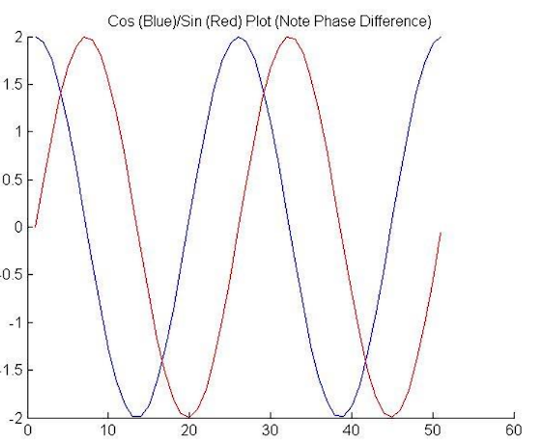
Program | Hasil Output
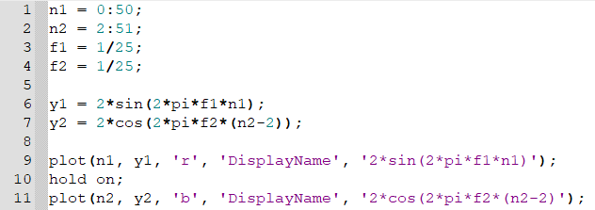 | 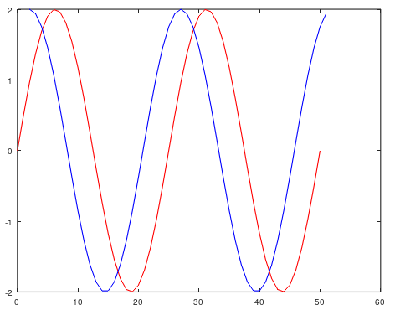
Analisa Program:
Berbeda hal nya dengan kedua program sebelumnya, Pada program ketiga ini diawali dengan penulisan program n1 = 0:50; dan n2 = 2;51; yang menunjukkan panjang vektor n1 yang dimulai dari nilai 0 hingga nilai 50. Sedangkan n2 menunjukkan panjang vektor n2 yang dimulai dari nilai 2 hingga nilai 51. Alasan membedakan n1 dan n2 ini karena output yang diharapkan adalah menampilkan 2 buah gelombang sinus, alasan membedakan panjang gelombang 1 dan 2 agar panjang ujung gelombang n2 sama dengan ujung gelombang pada gelombang n2.
Program selanjutnya ditulis f1 = 1/25; dan f2 = 1/25; yang mendefinisikan frekuensi gelombang sinusoidal. Dalam hal ini, f1 dan f2 tersebut setara dengan 0,04 dalam satuan hertz. Frekuensi mengontrol seberapa cepat gelombang berulang, sehingga nilai 1/25 menunjukkan bahwa gelombang akan berulang 25 kali dalam satu satuan waktu.
Dikarenakan jumlah grafik yang ingin dihasilkan adalah 2 buah grafik yaitu gelombang sinus dan gelombang cosinus, maka pada program selanjutnya dituliskan y1 = 2*sin(2*pi*f*n); dan y2 = 2*cos(2*pi*f*n); yang berfungsi sebagai perintah untuk menghitung gelombang sinus dan gelombang cosinus dengan frekuensi f1 dan f2 pada vektor n1 dan n2 menggunakan fungsi sinus dan fungsi cosinus. Penambahan angka 2 sebelum sin dan sebelum cos berfungsi agar memperbesar nilai yang dihasilkan sehingga grafik lebih nyaman dilihat dan lebih mudah untuk dibaca, selain itu juga dengan menambahkan angka 2 ini dapat memperluas jangkauan nilai yang dihasilkan.
Program terakhir yaitu menuliskan perintah: plot(n1, y1, 'r', 'DisplayName', '2*sin(2*pi*f1*n1)'); dan plot(n2, y2, 'b', 'DisplayName', '2*cos(2*pi*f2*(n2-2)'); yang berfungsi untuk plot gelombang sinus (y1) dan (y2) pada sumbu y dengan sumbu x yang direpresentasikan oleh vektor n1 dan n2. Parameter r dan b digunakan untuk menentukan warna garis pada grafik yaitu warna merah dan warna biru. Parameter DisplayName digunakan untuk memberi label pada grafik, dalam hal ini yaitu 2*sin(2*pi*f1*n1) dan 2*cos(2*pi*f2*(n2-2). Penulisan n2-2 difungsikan untuk menggeser grafik cosinus sejauh 2 satuan ke arah kanan. Program hold on; digunakan untuk menahan grafik sebelumnya agr tidak terhapus ketika grafik abru ditampilkan.

KESIMPULAN :
Praktikum Modul 1 Mata kuliah Pengolahan Sinyal Digital ini membahas tiga soal menggunakan Bahasa pemrograman Octave dengan tujuan untuk melakukan visualisasi data melalui pembuatan grafik. Program pertama dan kedua digunakan untuk membuat grafik fungsi sinus, pada program kedua ini besranya nilai f merupakan setengah dari nilai n karena output yang diinginkan adalah 2 buah gelombang, sedangkan program ketiga digunakan untuk membuat dua grafik sekaligus dalam satu plot. Program ketiga juga menggunakan fitur "hold on" untuk menahan grafik sebelumnya agar tidak terhapus ketika grafik baru ditampilkan. Selain itu, program ketiga juga menggunakan fitur "DisplayName" untuk memberi label pada masing-masing grafik yang ditampilkan.

